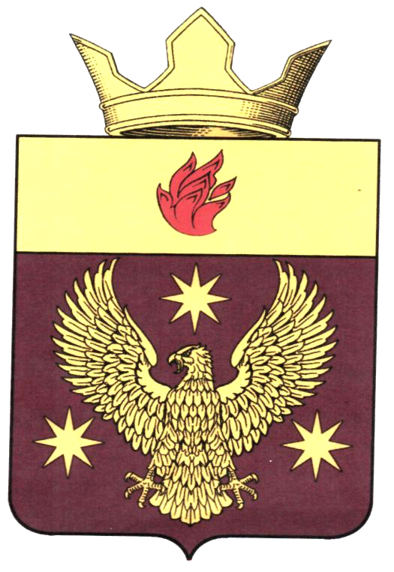
ПОСТАНОВЛЕНИЕ
АДМИНИСТРАЦИИ БОРОДАЧЕВСКОГО СЕЛЬСКОГО ПОСЕЛЕНИЯ
ЖИРНОВСКОГО МУНИЦИПАЛЬНОГО РАЙОНА
ВОЛГОГРАДСКОЙ ОБЛАСТИ

от 12.10.2021 г № 32

Об отмене постановления администрации Бородачевского сельского поселения
В целях приведения нормативно-правовых актов Бородачевского сельского поселения в соответствие с действующим законодательством, руководствуясь Уставом Бородачевского сельского поселения, администрация Бородачевского сельского поселения
ПОСТАНОВЛЯЕТ:

1. Отменить постановления администрации Бородачевского сельского поселения от 06.05.2016 № 33 «Об утверждении Административного регламента администрации Бородачевского сельского поселения Жирновского муниципального района по исполнению муниципальной функции по контролю за обеспечением сохранности в отношении автомобильных дорог местного значения в границах населенных пунктов сельского поселения».
2. Контроль за исполнением настоящего постановления оставляю за собой.

